**智慧市政综合指挥平台**

**建设方案**

**重庆亚派科技有限公司**

**2014年8月**

目录

1 建设背景和现状 3

2 建设目标 4

3 建设内容 5

4 系统整体架构 9

5 网络拓扑图 11

6 智慧市政综合指挥平台系统方案 13

6.1 方案简介 13

6.2 系统界面效果图 13

6.3 桥梁监测整合效果图 14

6.4 易燃易爆监测系统整合图 14

6.5 视频监控系统整合图 15

6.6 功能介绍 15

6.6.1. 离线展示功能 15

6.6.2. 子系统功能 16

6.6.3. GIS功能 16

6.6.4. 分级授权 19

7 地下管网管理系统设计方案 20

7.1 方案简介系统界面效果图 20

7.2 主要功能 20

8 数据整合实施方案 25

9 开发实施计划 27

10 服务承诺 30

10.1 文档资料 30

10.2 服务模式 30

10.3 数据服务 30

10.4 人员支持 30

11 亚派科技优势及相关案例 31

11.1 亚派在地理信息类项目和整合类项目的优势 31

11.2 桥梁监测系统整合便利 31

11.3 亚派在地下管网的软件优势 31

# 建设背景和现状

重庆市政设施管理局目前已经初步对设施及下属设备实现了信息化管理，已经建立了如下系统：

1. 下水道易燃易爆气体监测系统，对383处易燃易爆设施进行了监控，并获取了监测数据；
2. 已经通过桥梁健康监测系统对市政辖区的高家花园大桥等重点桥梁进行了监控，可远程获取挠度，应变，温度，车流量，重车等实施数据，并能通过报警预警机制进行实时管理；
3. 已建设视频监控系统，并部署了200多个摄像监控点；
4. 已建立12319城建服务热线，方便市民对市政民生问题进行及时反馈；
5. 已初步市政设施展示系统，采用Google earth的技术进行了展现，同时可以展示重点市政设施。

但是，目前存在以下问题：

1. 市政设施展示系统由于技术原因，已经无法使用；同时即使恢复成Google earth的在线模式，由于谷歌在中国的政策原因，导致经常无法访问，系统也将不稳定；
2. 系统之间相互分离，没有进行业务之间的整合和互通，只是通过市政设施大屏幕系统进行简单的展示整合，展示各个系统的静态数据；
3. 地下管网作为市政的重要设施，目前业务上还缺少一套地下管网系统对地下管网进行管理；
4. 系统扩展性不高，未来新增系统和现有系统由于开发厂家和技术不同，导致整合难度大，整合成本高。

# 建设目标

针对上述问题，我司提出以下建设目标：

1. 以最小成本恢复市政设施展示系统的使用---目前Google earth依然是最好的立体三维地图系统，并且展示效果已经被客户所接纳，因此只要采用离线Google earth技术提高其稳定性；
2. 快速导入原有展示系统的数据，确保系统快速恢复使用；
3. 在通过离线Google earth技术重新恢复市政设施展示系统后，实现业务数据的初步整合---即除了在大屏幕系统展示设施属性和链接其他信息外，实现核心业务状态信息的展示。例如，可以展示下水道易燃易爆气体监测点的报警信息，高家花园健康监测系统的报警数据和车流量数据；可以再地图上展示视频监控的视频图像信息等；
4. 建设一套地下管网系统，实现连通性分析等功能，并无缝接入到展示系统中；
5. 采用“**插件式**“系统架构，预留数据交换平台接口，方便未来整合拟建的信息化系统。实现核心数据的统一展示，优化用户体验。

# 建设内容

综上所述，此项目按照“插件式“进行构架。业主可根据需求和成本的平衡进行选择如下建设项目：

|  |  |  |
| --- | --- | --- |
| **类别** | **项目** | **整合/新建** |
| 智慧市政执法综合管理平台 | 基于实现Google Earth的展示及3D物体的展示，实现平面地图、卫星地图和街景的展示。 | 整合 |
| 除街景地图外，支持Google Earth,平面地图，卫星地图的离线展示。离线文件支持自动更新和手动更新两种模式。 | 新建 |
| 支持动态数据的展示和集成。包括桥梁健康监测系统（高家花园大桥）、易燃易爆系统以及视频监控系统的核心数据展示和集成。 | 整合 |
| 桥梁健康监测数据的集成包含：桥梁报警数据、车流量和超限车数据。 | 整合 |
| 易燃易爆监测数据的集成包含：CH4甲烷数、温度、PH3磷化氢、排气量、水位等数据 | 整合 |
| 视频监控系统包含：对现有视频系统的视频系统的集成以及使用NVR的联网监控解决方案实现集成各种数字设备。 | 整合 |
| 支持静态数据的展示和集成。包括道路、井盖等附属设施的数据展示、导入、查询。 | 新建 |
| 可方便的提供动态数据的扩展支持，定义一套动态数据接入规范。未来系统的集成商可通过数据库、XML或JSON等数据格式进行接入。 | 新建 |
| 用户可在平台中添加静态数据（包括道路、井盖等附属设施的数据），并进行展示。 | 新建 |
| 用户可通过添加网页超链接或应用程序路径的方式进行简单的业务系统集成。 | 新建 |
| 地图引擎的功能包含：基本的操作：旋转，缩放，平移等；除街景地图外，支持Google Earth,平面地图，卫星地图的离线展示。离线文件支持自动更新和手动更新两种模式；支持瓦块地图格式，支持的地图类型包含：百度，谷歌，ArcGISMap等主流地图格式；支持双极缓存模式：即系统先在本地查找是否有需要的数据，如果不存在对应的数据则再请求服务器获取相关数据，再缓存在本地； | 新建 |
| 支持本地数据定时更新和数据共享，例如：本地地图数据共享，自动将最新的数据同步到地图服务器上。 | 新建 |
| 性能和安全：系统整体采用C/S的结构。服务器只是负责提供数据源，数据等处理由客户端进行处理。大大减轻了服务器的压力，最小支持1000用户同时在线。 | 新建 |
| 地下管网管理系统 | 独立坐标系转换参数求解过程及同名点的校核 | 新建 |
| CAD数据入库以及更新 | 新建 |
| Excel数据入库以及更新 | 新建 |
| Google底图显示，保存，以及更新 | 新建 |
| Google底图与CAD叠加融合显示功能 | 新建 |
| 地图数据入库，保存，切片以及更新 | 新建 |
| 基础数据处理（excel，cad等）包括（基本处理和转换） | 新建 |
| 数据导入功能 | 新建 |
| 数据转换功能 | 新建 |
| 数据输出功能 | 新建 |
| 数据编辑功能 | 新建 |
| 数据分块以及分发 | 新建 |
| 图层控制功能（显示，开关） | 新建 |
| 基本GIS功能模块（全图，放大，缩小，距离，面积等） | 新建 |
| 管线调图，以及关联功能 | 新建 |
| 管线标注功能 | 新建 |
| 路径分析功能 | 新建 |
| 流向分析功能 | 新建 |
| 连通分析功能 | 新建 |
| 爆管分析功能 | 新建 |
| 横断面分析功能 | 新建 |
| 纵断面分析功能 | 新建 |
| 跟踪分析功能（上下级管线查找） | 新建 |
| 空间查询功能 | 新建 |
| 属性查询功能 | 新建 |
| 复合查询功能 | 新建 |
| 查询结果统计输出功能 | 新建 |
| 管线统计报表功能 | 新建 |
| 管线点（管线附属物）统计报表功能 | 新建 |
| 根据坐标或者图幅编号定位功能 | 新建 |
| 专题地图显示以及定制功能 | 新建 |
| 专题地图输出打印输出功能 | 新建 |
| 地图输出以及打印功能 | 新建 |
| 数据库清空 ，备份以及恢复功能 | 新建 |
| 管线数据在google earth叠加显示等功能 | 新建 |
| 性能和安全：系统整体采用C/S的结构。服务器只是负责提供数据源，数据等处理由客户端进行处理。大大减轻了服务器的压力，最小支持1000用户同时在线。 | 新建 |

# 系统整体架构

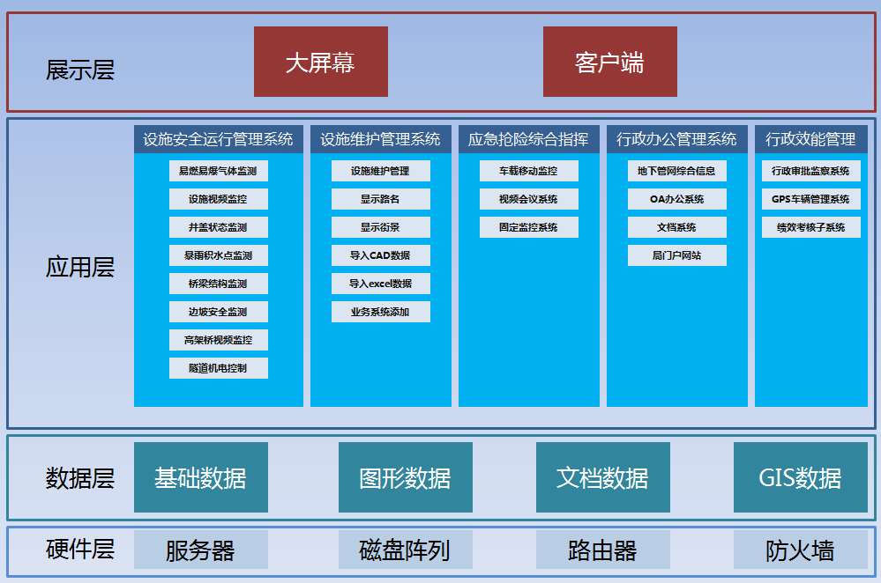 图1 系统架构图

展示层：大屏幕展示系统、PC客户端

应用层：

* 设施安全运行管理：桥梁结构运营状态监测、下水道易燃易爆气体监测、井盖状态监测、暴雨积水点监测、设施视频监控、隧道机电控制、涉水高架桥视频监控、边坡安全监测；
* 应急抢险综合指挥： 车载移动监控系统、视频会议系统、固定监控系统；
* 行政效能管理：行政审批电子监察系统、GPS车辆管理系统、绩效考核子系统；
* 行政办公管理：OA办公系统、局门户网站、地下管网综合信息、文档系统；
* 设施维护管理：设施维护管理；系统设置：显示路名、显示街景、导入CAD数据、导入excel数据、业务系统添加。

数据层：基础数据、图形数据、文档数据、GIS数据等。

硬件层：服务器、磁盘阵列、路由器、防火墙等硬件设备

# 网络拓扑图

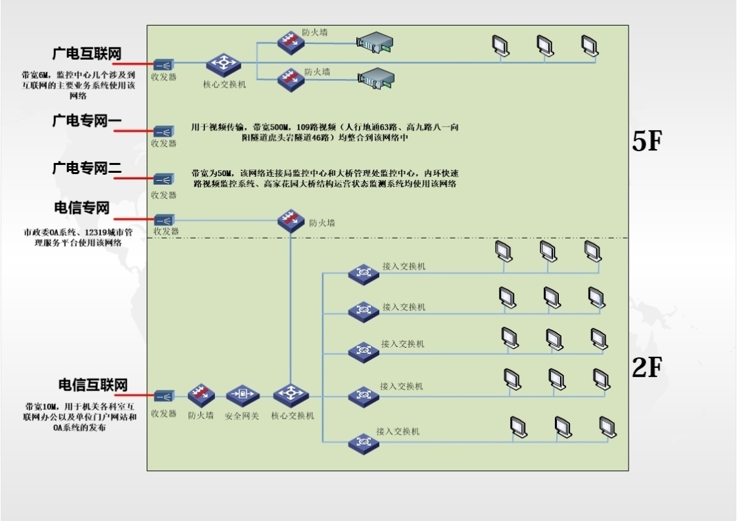

图2 网络拓扑图

1. 电信互联网。光纤接入，带宽10M，光纤收发器和核心交换设备均在二楼机房（201），该网络主要用于机关各科室互联网办公以及单位门户网站和OA系统的发布。每间办公室到二楼机房的线路为墙体内预埋线路。该网络接口处设置有天融信防火墙，下一级连接深信服上网行为管理服务器（该设备工作在网桥模式），然后连接各个接入层交换机，形成组网。
2. 广电互联网。光纤接入，带宽6M,光纤收发器和核心交换设备均在五楼监控中心机房，目前监控中心几个涉及到互联网的主要业务系统（市政设施管理系统、GPS工程车辆管理系统、占挖信息共享平台、行政审批电子监察系统、下水道易燃易爆监测系统）使用该网络。该网络的安全相对较差，可用安全设备只有一个思科的防火墙和一个NETGEAR的防火墙。其中NETGEAR的防火墙配置在下水道易燃易爆监测系统的前端，思科防火墙安排给行政审批电子监察系统。
3. 广电专网一。用于视频传输，带宽500M， 109路视频（人行地通63路、高九路八一向阳隧道虎头岩隧道46路）均整合到该网络中。
4. 广电专网二。带宽为50M，光纤收发器在五楼监控中心机房，该网络连接监控中心和大桥管理处监控中心（虾子蝙）。大桥管理处中心为我局管理内环快速路特大桥的基层单位，自有内环16芯光纤都汇聚至大桥管理处监控中心。内环快速路视频监控系统、高家花园大桥结构运营状态监测系统均使用该网络。
5. 电信专网。设施局到市政委的专线。目前委OA系统、12319城市管理服务平台使用该网络，委信息中心偶尔通过该网络临时调用部分视频。该网络的光纤收发器在五楼监控中心机房，光纤收发器出来接H3C的防火墙，然后线路直通二楼机房的交换设备，最终通达各间办公室。

# 智慧市政综合指挥平台系统方案

## 方案简介

本方案是在C/S开发模式的基础上加入动态实时数据的整合，使得系统的适用性更加完善，更加体现“智慧市政综合指挥平台”的使用价值，使“智慧市政综合指挥平台”的单纯数据展示功能逐步向“**预警、报警**”的安全管理功能进行转变。在此方案中包含以下建设内容：

1. 利用Google Earth离线技术实现市政设施展示系统；
2. 桥梁及气体监测静态数据的整合；
3. 分级授权；
4. 桥梁健康监测数据的实时获取并展示以及车流量数据的实时获取并展示；
5. 易燃易爆气体监测点数据的获取并展示；
6. 地下管网数据的展示以及多种格式的数据导入；
7. 视频监控系统的整合；

## 系统界面效果图

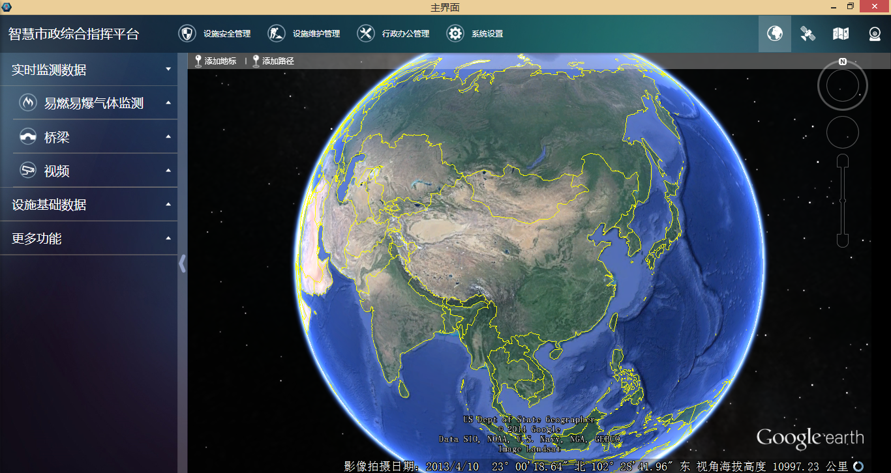

图3 界面效果图

其中，这行图标为各系统功能栏，分别为设施安全运行管理、设施维护管理、行政办公管理、系统设置，点击图标则会以下拉菜单形式出现各个子系统。

## 桥梁监测整合效果图

可以整合桥梁健康健康监测数据的信息，可以实时显示健康检测大桥的挠度应变状态，以及车流量，重车实时数据，如果需要详细查看，可以跳转自原健康监测系统。

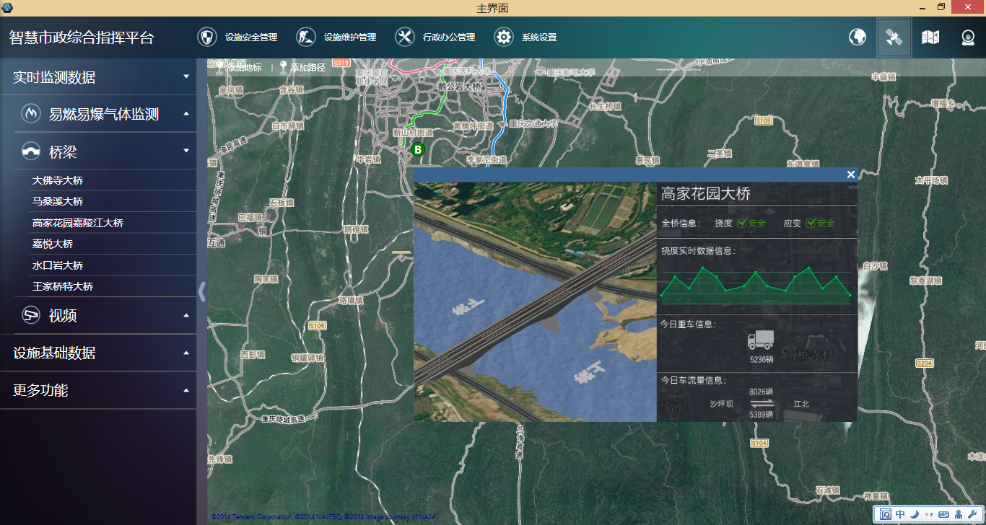

图4 桥梁监测整合效果

## 易燃易爆监测系统整合图

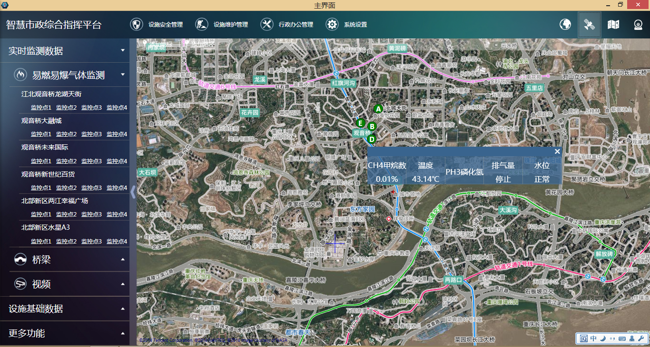

图5 易燃易爆监测系统整合效果一

## 视频监控系统整合图

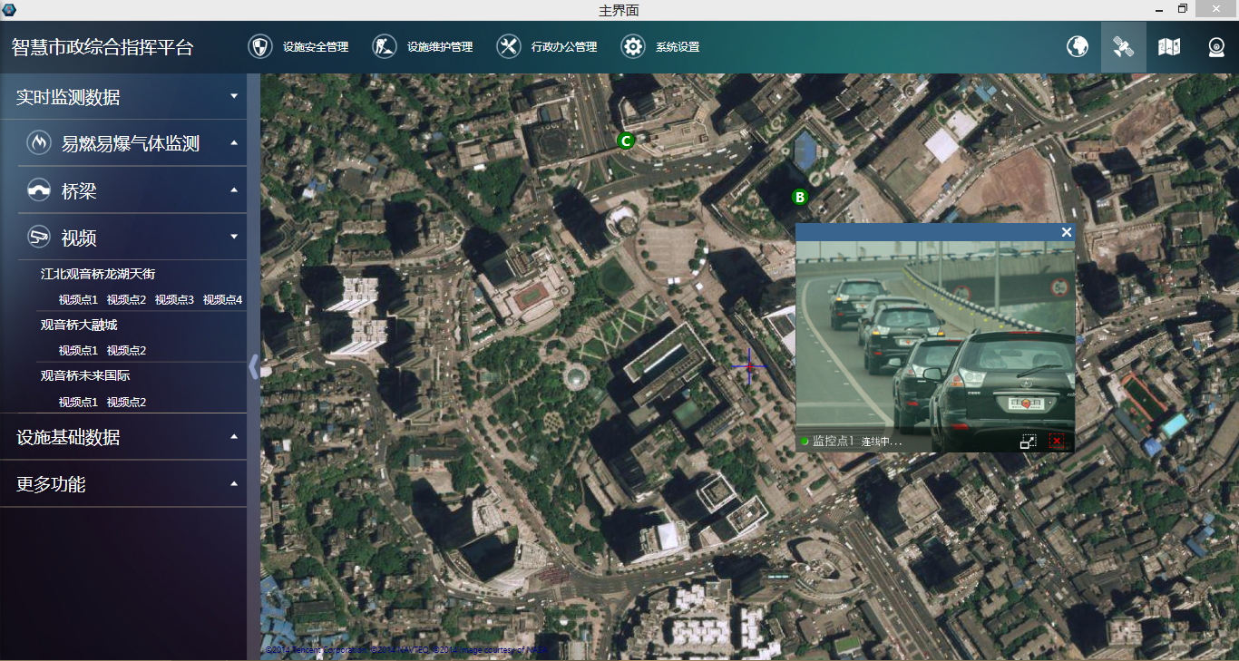

图6 视频监控系统整合效果

## 功能介绍



### 离线展示功能

谷歌地球是一款在线使用的软件，所以一旦由于网络故障或者一些敏感因素会导致无法使用，但是可以采用谷歌地球缓存文件离线包的方法解决这个难题：首先在谷歌地球的软件里把“高速缓存”里的“磁盘高速缓存”调到最大，然后以各个放大级别的卫星视图观看所有需要关注的地图区域，然后这些被浏览的区域就会被自动保存到这个地方作为离线缓存文件，然后把这个离线包另存，需要时调用这个离线包即可。

在本系统中除了使用谷歌地球外，还结合应用了国内了腾讯地图资源，因此除了必须下载谷歌地图的数据进行必要的缓存外，为了能够在使用腾讯地图的相关功能中也能离线使用，所以我们另外采用了GMap.NET作为后台的地图引擎。GMap.NET 是一个强大的、跨平台的.NET控件，它在Windows Forms 和WPF环境中能够通过Google, Yahoo!, Bing, OpenStreetMap, ArcGIS, Pergo, SigPac等实现寻找路径、地理编码以及地图展示功能，并支持缓存和运行在Mobile环境中。

因此有了上述两款功能强大的软件支持，本系统即可使用双极缓存模式：即系统先在本地查找是否有需要的数据，如果不存在对应的数据则再请求服务器获取相关数据，再缓存在本地；如果服务器也不存在对应的数据则再想远程地图服务器请求数据，再缓存在本地服务器。如下图所示。

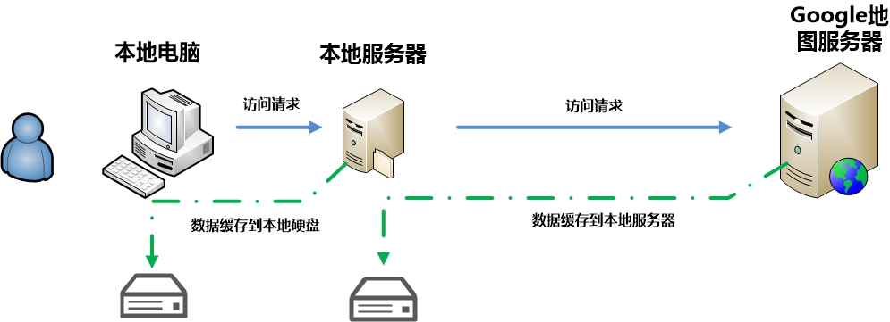

图7 双极缓存

### 子系统功能

子系统包括设施安全运行管理、设施维护管理、行政办公管理、系统设置。子系统的分项功能如下：

1. **设施安全运行管理**：桥梁结构运营状态监测、下水道易燃易爆气体监测、井盖状态监测、暴雨积水点监测、设施视频监控、隧道机电控制、涉水高架桥视频监控、边坡安全监测；
2. **应急抢险综合指挥：** 车载移动监控系统、视频会议系统、固定监控系统；
3. **行政效能管理：**行政审批电子监察系统、GPS车辆管理系统、绩效考核子系统；
4. **行政办公管理：**OA办公系统、局门户网站、地下管网综合信息、文档系统；
5. **设施维护管理：**设施维护管理**；**
6. **系统设置：**显示路名、显示街景、导入CAD数据、导入excel数据、业务系统添加。

### GIS功能

1. 地图共享服务。平台架构与地形数据建库完成以后，可以进行地图共享服务OGC标准接口的开发，为共享平台构建对外共享服务接口。
2. 图形编辑。支持矢量图的编辑功能，即可根据自己的需要在地图上动态的添加线、矩形区、圆形区和多边形区。
3. 离线访问。本系统由于采用的地图数据均来自于互联网，因此系统数据资源中只有地图数据对互联网的依赖最大。按照此前的模式设计系统，那么一旦出现互联网访问故障，整个系统将处于瘫痪状态，但是由于本系统采用了先进的地图数据缓存技术，因此即使整个系统与互联网呈现暂时的断开状态，依然不影响系统的正常使用。
4. 展示模式：系统提供四种展示界面，分别是3D地球模式、卫星地图模式、平面地图模式、街景模式。介绍如下：

* 3D地球模式：主要采用Google Earth提供的API接口，整个界面以Google Earth的界面为基础进行展现，如下图所示。

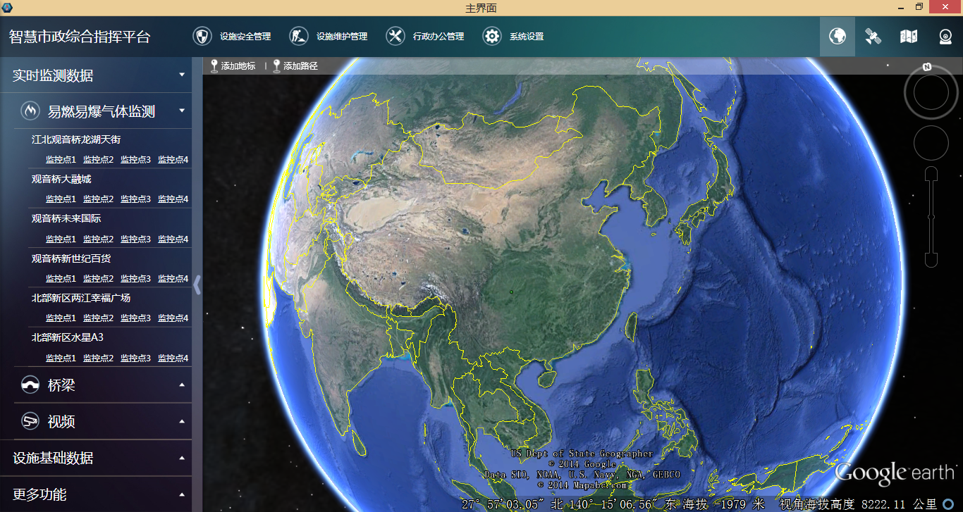

图8 3D地球模式

* 卫星地图模式：卫星地图模式是通过接口调用腾讯地图所提供的卫星地图数据进行展示，由于采用离线缓存技术，即使没有接入互联网也不影响使用，如下图所示。

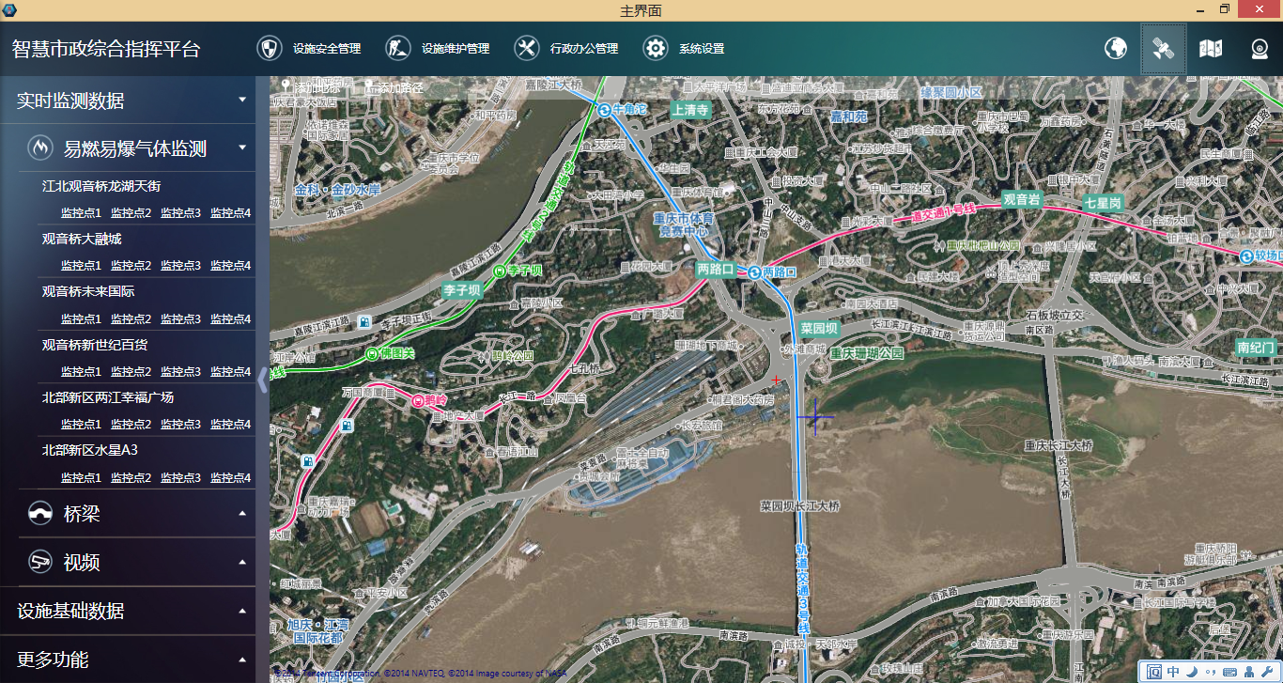

图9 卫星地图模式

* 平面地图模式：平面地图模式是通过接口调用腾讯地图所提供的平面地图数据进行展示，由于采用离线缓存技术，即使没有接入互联网也不影响使用，如下图所示。

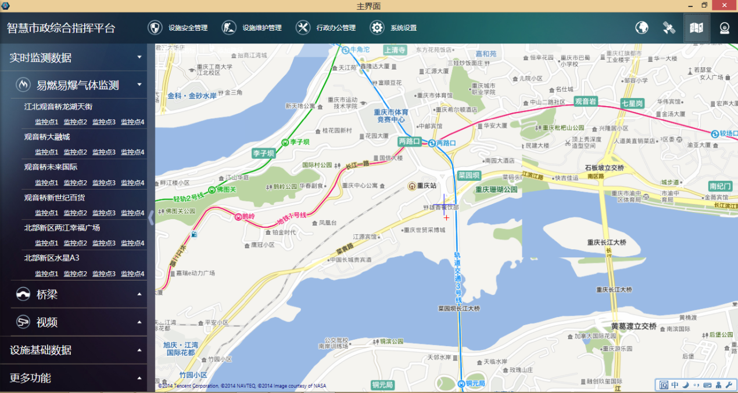

图10 平面地图模式

* 街景模式：街景模式集成了腾讯地图的街景浏览引擎，可以实时展示街景信息。

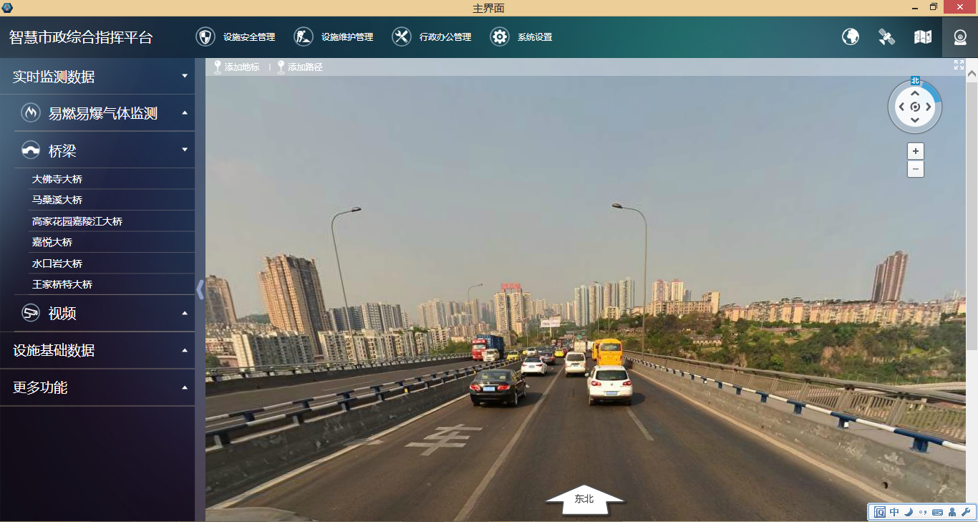

图11 街景模式

### 分级授权

系统可根据不同层次和需要的用户（局领导、机关科室、基层单位、社会单位）进行相应的权限分配。

# 地下管网管理系统设计方案

## 方案简介系统界面效果图

本系统是一套地下官网管理的软件系统，主要包括多维数据展示、多格式数据导入、综合查询分析、兼容多种GIS引擎等功能和特点，能够在最大程度上满足市政设施管理养护部门在管网养护方面的应用需求。

## 主要功能

1. 平台可提供多种格式的管网数据录入，包括CAD格式、GIS格式、文本文件格式、XML交换格式、Excel表格格式等，以及CAD数据、Excel数据的入库与更新；

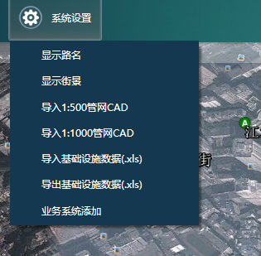

图12 数据导入

1. 基础数据处理（excel格式的数据，cad格式的数据等）包括数据导入功能、数据转换功能、数据输出功能、数据编辑功能、数据分块以及分发
2. 可以采用谷歌地图作为GIS界面的底图并兼容多种其他GIS引擎。并且做到谷歌地图与CAD数据的完美融合，使管线数据在google earth上叠加显示。完全实现图层控制功能（如主题图层的开关显示）、基础GIS操作功能（如全屏显示，地图的放大、缩小，测距，计算面积等）
3. 平台提供二维、三维管网数据展示，可互动，三维效果由平台实时绘制，比传统平台软件制作的三维效果更清晰逼真。

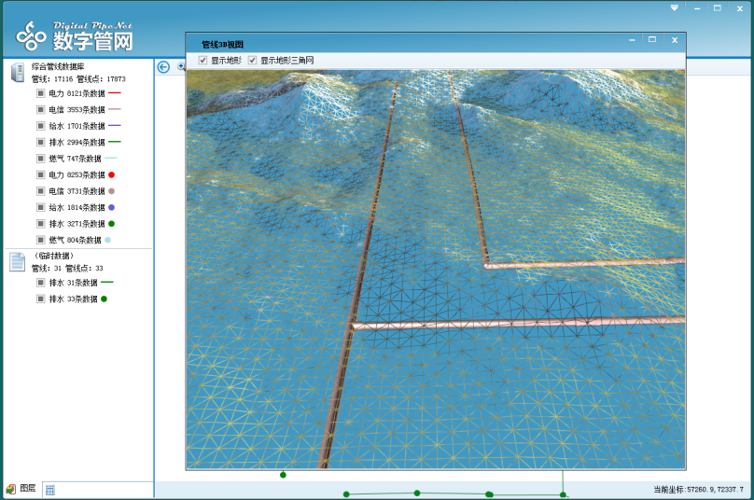

图13 三维模拟

1. 可方便与业务集成。平台提供扩展开发包，可快速便捷的与给水、排水、燃气、电力等业务集成。
2. 管网数据质量监理。对于导入的管线数据进行入库前的质量检查，检查选项包括拓扑检查、交叉检查、跨层检查、流向检查、超限检查、孤点检查、悬挂点检查、点特征检查、点属性检查、线属性检查，用户可自定义规则对管线数据进行质量检查，检查结果在列表中展现，可查看错误原因并定位到该错误项。
3. 地形图管理。提供1：500、1：1万等不同比例尺CAD格式或其他矢量格式地形图管理功能，同时支持遥感影像数据管理。

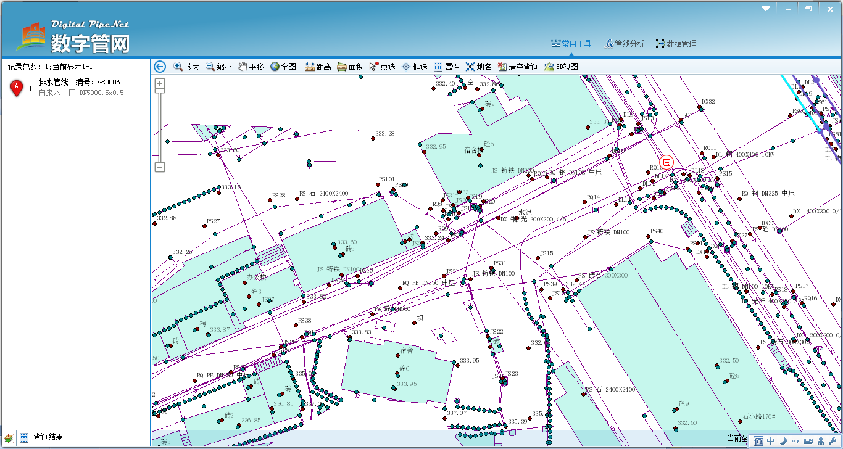

图14 CAD格式导入效果

1. 管网辅助设计。提供实时设计功能，能对在CAD中设计的管网信息进行实时录入。
2. 查询统计。能对管网数据进行各种查询和统计，图文互查，并进行报表和各类专题图输出。

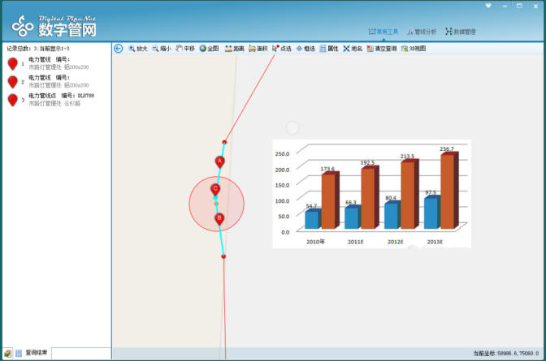

图15 查询统计

1. 管网标注。在图面上标注出管网的材质、管径、埋设方式等属性。

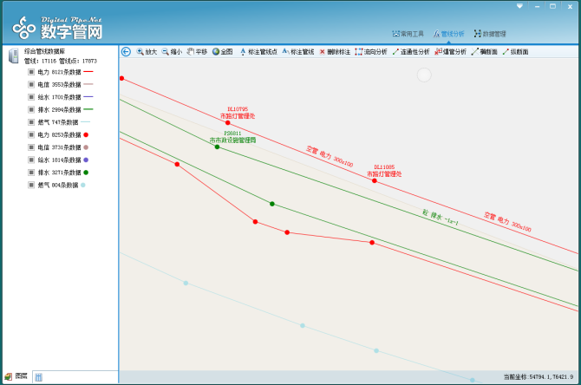

图16 管网标注

1. 流向分析。对管网的流向进行动态展示。

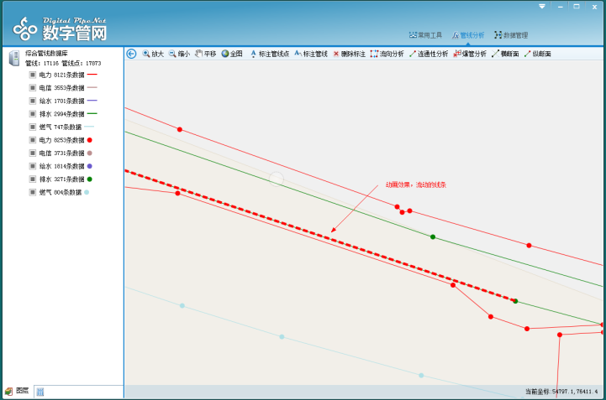

图17 流向分析

1. 连通性分析。对管网的连通性进行动态分析。

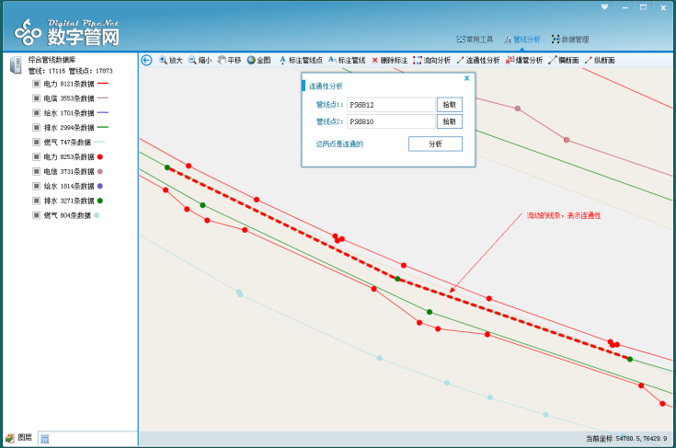

图18 连通性分析

1. 断面分析。提供动态绘制的横断面和纵断面图，为管网设计和工程开挖提供辅助决策手段。

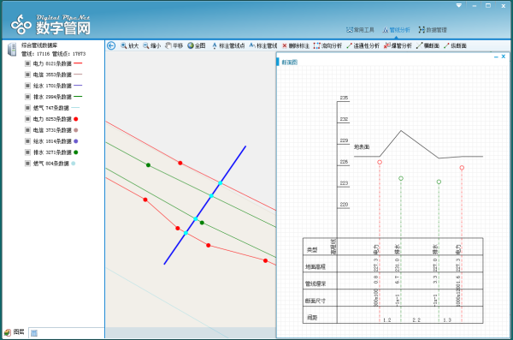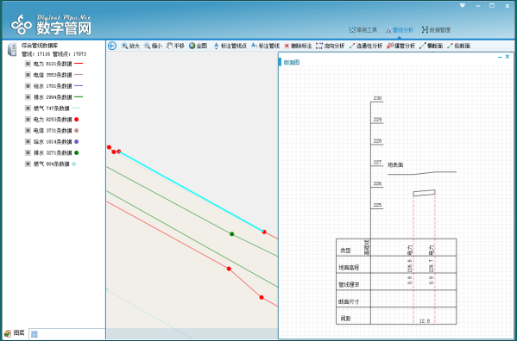

图19横断面分析 图20 纵断面分析

1. 管网设备设施管理。对管网在运行过程中的设备维护、巡检管理业务提供辅助支持。
2. 管网事故应急处理。紧急情况下,平台能迅速定位阀门的位置，根据故障点位置，显示受影响的管段，分析出最优关闸方案，输出抢修单，关闸图，打印现场指挥图，以提高管网管理部门社会服务水平和应急事故指挥能力。

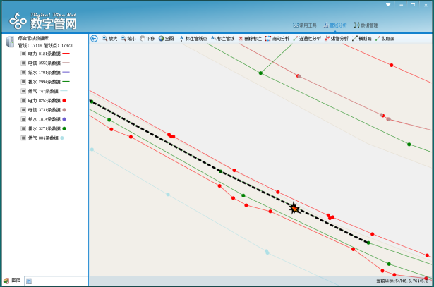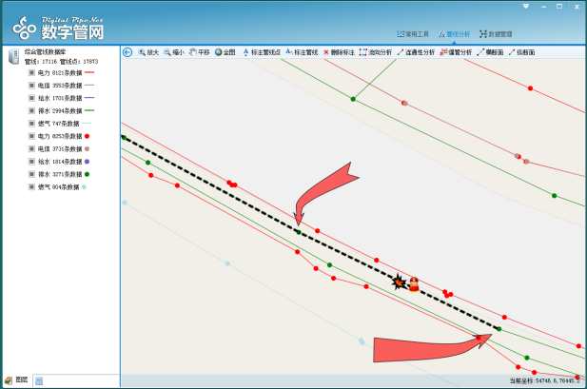

图21 爆管分析 图22 现场指挥

1. 管网附件资料管理。对管网设施的照片、视频、竣工图等图文多媒体资料进行管理。

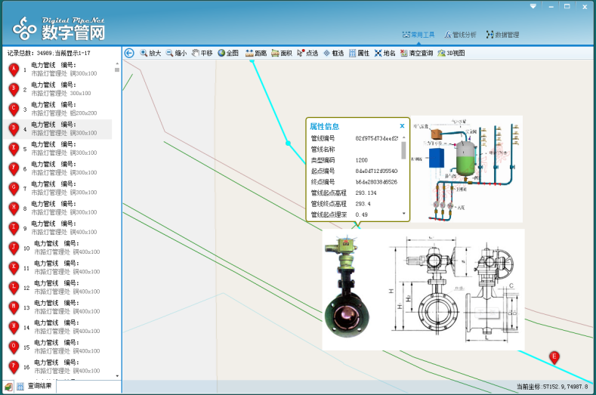

图23 资料管理

1. 管网信息发布。可快速发布管网数据，用户通过浏览器关注管网数据。

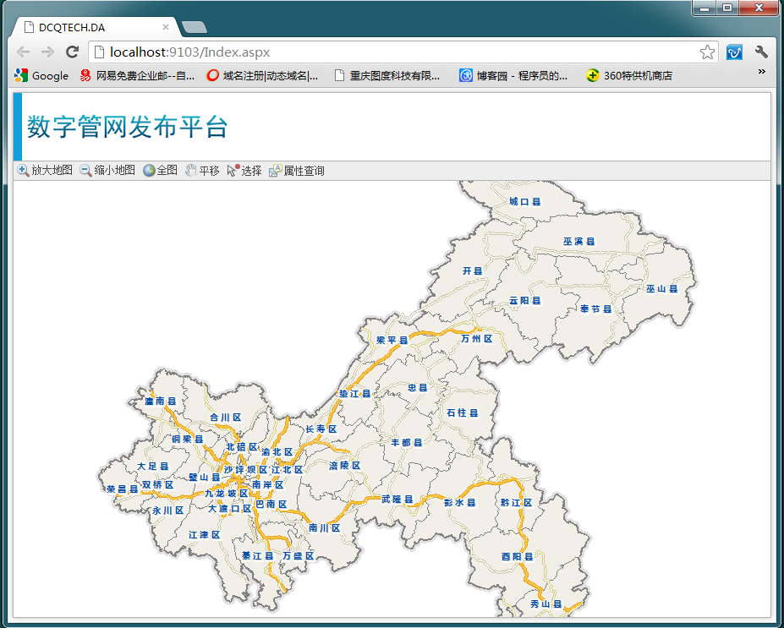

图24 信息发布

1. 专题地图功能。专题地图的显示以及定制功能、打印输出功能。
2. 数据库维护功能。数据库的清空 、备份以及恢复功能。

# 数据整合实施方案

数据整合分为静态数据整合(设施基础数据整合)、动态数据整合（实时监测数据整合），业务系统添加。

1. 静态数据可以在系统中通过手工添加的方式进行，可以添加的数据包括易燃易爆气体监测点、桥梁、视频监控点、井盖点、道路等，如下图所示：

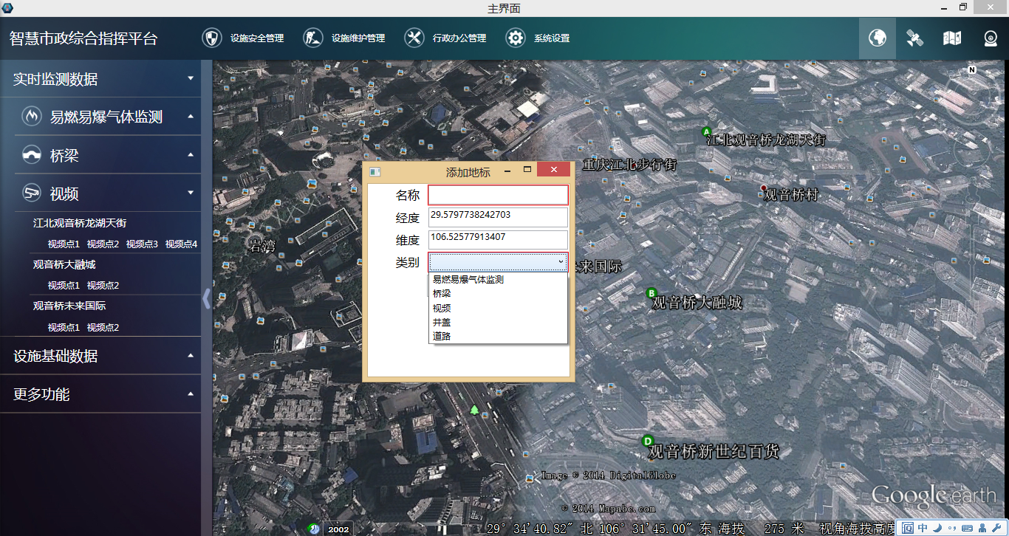

图24添加静态数据

2. 动态数据整合。通过定义一套动态数据接入规范，新增的动态数据的整合都可以依据此接入规范嵌入到“智慧市政执法综合管理平台”中，可方便的提供动态数据的扩展支持。具体来说，即是未来系统的集成商可通过数据库技术、XML或JSON等数据格式进行接入。通过这套规范可以用于企业内及企业间的服务整合，采用总线形式有效改善系统之间调用的网状关系，使得系统之间的关系更加可视化和提高管控能力。

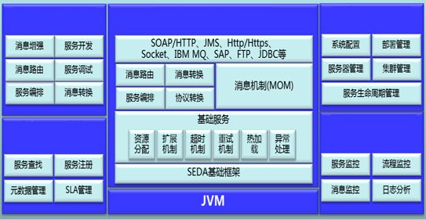

图25接入规范

3. 业务系统添加。系统提供相应的功能模块，可以使用户可通过添加网页超链接或应用程序路径的方式进行简单的业务系统集成。

# 服务承诺

## 文档资料

项目初验完成后，我方即会向客户已经系统在开发过程中的所有原始资料，包括但不限于详细设计方案、系统源代码、过程文档、测试文档等。

## 服务模式

我方将想客户提供“2+3”的售后服务模式，即两年内免费维护，第三年开始有偿维护。

## 数据服务

我方将协助客户对原始档案的入库、导入以及委托第三方机构对地理坐标转换的相关事宜等。

## 人员支持

我方提供 7×24小时电话响应。用户在使用系统过程中，可以从我方的技术支持部门得到不受限制的电话支持。如果通过电话支持不能得到满意的解决，在2小时内我方将派遣工程师现场进行解决。

# 亚派科技优势及相关案例

## 亚派在地理信息类项目和整合类项目的优势

亚派在我市交通领域的信息化建设方面也颇有建树，例如亚派科技承建了重庆市公路局移动巡查管理项目[(http://183.64.107.217:8888)](http://183.64.107.217:8888)。此项目为一套信息化资源整合解决方案，其中最重要的难题之一即是把公路局覆盖全市所有区县多达600多路的固定视频资源和近百路的移动视频资源整合在一个系统平台之上，而且需要整合的视频设备基本覆盖了全国主流的视频设备生产厂家。本项目一期建设已经顺利完成，目前进入二期建设阶段。在此项目中，我司采用的是专业地图引擎SuperMap，项目截图如下所示：

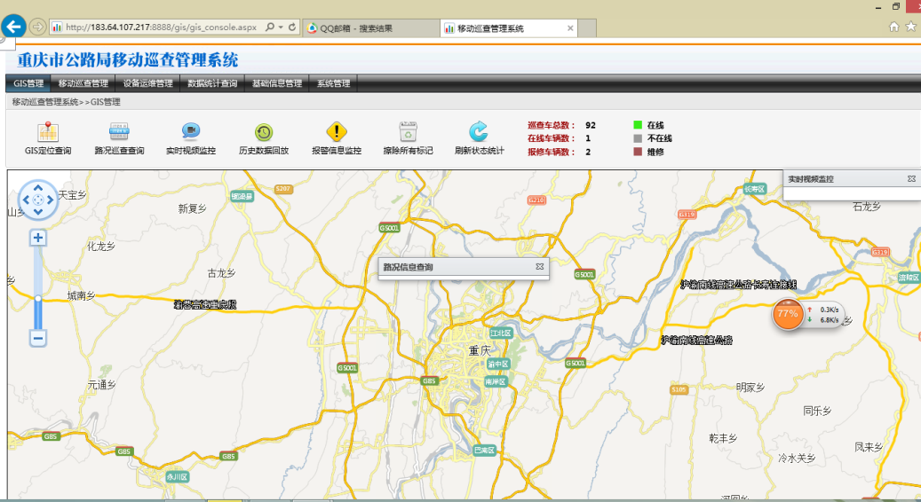

图26 公路局移动巡查管理系统界面

## 桥梁监测系统整合便利

由于亚派参与了高家花园大桥等健康监测系统的建设，因此对于这套系统十分熟悉，所以对于整个桥梁健康监测系统的整合工作也会知根知底。

## 亚派在地下管网的软件优势

亚派已经在地下管网管理领域开发出了成熟的软件解决方案。由亚派科技研发的此套系统支持各种商业GIS引擎但并不依赖于任何第三方商业GIS引擎，可以极大地节约用户在购买地图引擎方面的投入，同时本套系统又可支持多种格式的数据的导入，如ArcGIS数据,AutoCAD格式数据等。